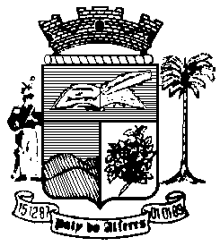

Estado do Rio de Janeiro
Câmara Municipal de Paty do Alferes

P O R T A R I A Nº 008 / 2022

O PRESIDENTE DA CÂMARA MUNICIPAL DE PATY DO ALFERES, no uso de suas atribuições legais,

R E S O L V E:
Art. 1º - Nomear, MARIA LUZIA DA SILVA, Matrícula nº 260/02 para exercer o cargo de ASSESSORA DE CONTROLE INTERNO - DAL 3, integrante do Quadro de Provimento em Comissão desta Câmara.

Art. 2º - Fica atribuído à servidora, verba de representação no valor de 100% (cinquenta por cento) do seu símbolo remuneratório.

Art. 3º - Esta Portaria entrará em vigor na data de sua publicação, tornando seus efeitos em 01 de abril de 2022.

Art. 4º - Ficam revogadas as disposições em contrário.

Paty do Alferes, 30 de março de 2022.

ROMULO ROSA DE CARVALHO
Presidente

Certifico que esta Portaria foi enviada para publicação no Órgão Oficial de Imprensa do Município de Paty do Alferes, na forma da Lei.

Paty do Alferes, em 30 de março de 2022.

